УДК 537.9

ВЛИЯНИЕ РАЗМЕРНЫХ ЭФФЕКТОВ НА ШИРИНУ ТЕМПЕРАТУРНОГО ГИСТЕРЕЗИСА В СЕГНЕТОЭЛЕКТРИКАХ

В.Н. Нечаев, А.В. Шуба, М.В. Кузнецов, А.А. Евстратов

ВУНЦ ВВС «ВВА им. проф. Н.Е. Жуковского и Ю.А. Гагарина» (г. Воронеж)

394064, г. Воронеж, ул. Старых большевиков, д. 54а

shandvit@rambler.ru

Определена ширина Δ*T* температурного гистерезиса фазового перехода первого рода в сегнетоэлектрике в зависимости от напряженности внешнего электрического поля *Ecr*. Показано, что функция  убывает вплоть до полного исчезновения гистерезиса при некоторой напряженности  с интенсивностью, зависящей от критического размера *Rcr* зародыша поляризации в сегнетоэлектрике. Установлены зависимости  от радиуса *R* сегнетоэлектрической наночастицы в предельном случае *R=Rcr* с учетом ее окружения.

Ключевые слова: ширина температурного гистерезиса, свободная энергия Ландау–Гинзбурга, напряженность внешнего электрического поля.

*Введение*

Размерные эффекты оказывают существенное влияние на физические свойства наноразмерных сегнетоэлектриков (СЭ) [1, 2], что обуславливает их широкие практические приложения [3–5]. Наибольшие аномалии свойств наблюдаются вблизи точек фазовых переходов (ФП), в которых материал проявляет максимальную неустойчивость к внешним воздействиям. Положение этих точек при нагреве и охлаждении образца определяют температурный интервал неустойчивости параметра порядка, называемый шириной температурного гистерезиса ФП.

Целью настоящего сообщения является установление влияния напряженности внешнего электрического поля и размеров СЭ образца на ширину температурного гистерезиса ФП в нем в рамках феноменологической теории Ландау–Гинзбурга.

*Постановка задачи*

Для исследования влияния внешнего электрического поля с напряженностью *Eext* на ширину Δ*T* температурного гистерезиса ФП сперва рассмотрим случай объемного кристалла. В отсутствии внешнего поля  ширина  определяется разностью верхней точки гистерезиса  (исчезновение СЭ фазы при нагреве) и нижней точкой гистерезиса , равной температуре Кюри-Вейсса *TC* (исчезновение параэлектрической фазы при охлаждении). Здесь  есть коэффициенты разложения свободной энергии Ландау [6]



где – вектор поляризации, где*–* орт, направленный вдоль сегнетоактивной оси; . Для модельного кристалла титаната бария (*BaTiO*3) с параметрами *TC*=393 К, ,  ед. СГСЭ,  ед. СГСЭ [7] ширина  К. При включении поля вдоль вектора поляризации  нижняя *Tg*1 и верхняя *Tg*2 границы гистерезиса смещаются вверх по температуре пропорционально напряженности поля. Каждая из них отвечает условию появления (исчезновения) энергетического барьера для осуществления ФП первого рода и определяет предельный случай слияния экстремумов и перегиба функции *F*(*P*) для точек  и . Поэтому для нахождения положений *Tg*1 и *Tg*2 необходимо решить систему уравнений



относительно неизвестных  и . Результаты численно-аналитического решения системы для кристалла *BaTiO*3 показаны сплошной кривой на рис. 1. Видно уменьшение ширины Δ*T* с ростом напряженности *Eext* вплоть до полного подавления гистерезиса при некоторой напряженности внешнего поля (). Убывание функции  вызвано меньшей скоростью роста  верхней границы гистерезиса, по сравнению со скоростью роста  нижней границы и зависит от природы материала.

Для исследования степени влияния размерного фактора на ширину Δ*T* гистерезиса рассмотрим СЭ частицу минимального радиуса *R*, равного критическому радиусу *Rcr* зародыша поляризации, в которой возможен ФП первого рода, со сферической симметрией и свободной энергией



где *κ≈a2* – корреляционная постоянная, *а* – параметр решетки; ** – параметр, определяющий степень закрепления поляризации на границе частицы. Тогда в правой части уравнения равновесия системы возникает добавка . При бесконечно малом нагреве *dT* частицы от температуры  до температуры *Tg*2 поляризация уменьшается на бесконечно малую величину *dP* от значения  до значения *Pg*2. При этом должны выполняться оба уравнения системы и граничное условие



Первое уравнение системы после подстановки значения  запишется:



и после упрощения с учетом малости *dP* примет форму



В итоге получаем задачу , на собственные значения , зависящие от размера *R* частицы, наименьшее из которых  определяет верхнюю границу гистерезиса



Аналогично, рассматривая охлаждение частицы от температуры  до температуры *Tg*1, приходим к уравнению



образующему краевую задачу , с совпадающими собственными значениями  из задачи , , наименьшее из которых определяет нижнюю границу гистерезиса



Используя выражения , , находим ширину температурного гистерезиса:



Из формулы видно, что ширина Δ*T* гистерезиса становится ниже ее объемного значения *Tg*2 – *Tg*1 на величину , зависящую от размера частицы. На рис. 1 показаны полевые зависимости  для частиц разного радиуса, откуда видно, что при некотором критическом значении внешнего поля  гистерезис ФП полностью подавляется и при  в частице возможен только ФП второго рода.

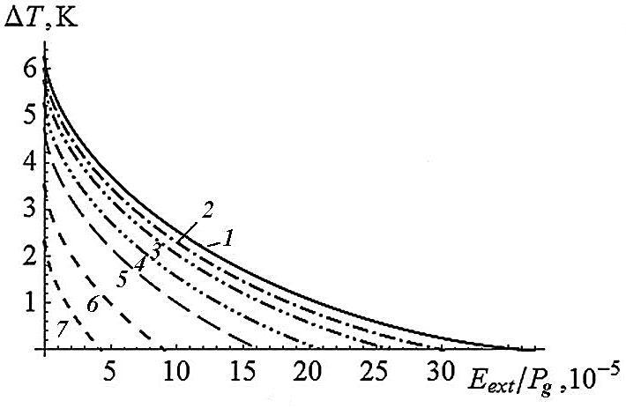

1. Зависимость ширины Δ*T* температурного гистерезиса от нормированной

напряженности внешнего электрического поля *Eext*/*Pg* для  при *R*/*a*:

1 – ∞; 2 – 667; 3 – 467; 4 – 333; 5 – 267; 6 – 200; 7 – 167

С уменьшением размера частицы растут собственные значения  и уменьшается ширина Δ*T* гистерезиса и критическая напряженность . Зависимость  от размера частицы, найденная из уравнения , показана сплошной кривой на рис. 2. В предельном случае  поляризация во всем объеме частицы постоянна, как в случае объемного СЭ, поэтому  не зависит от размера частицы (прямая 10 на рис. 2).

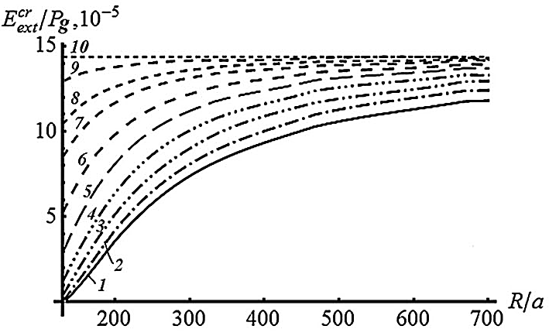

1. Зависимость нормированной напряженности критического поля 

от нормированного радиуса частицы в предельном случае *R*=*Rcr* для 

*1* – ∞; *2* – 5∙103; *3* – 2∙103; *4* – 103; *5* – 500; *6* – 250; *7* – 100; *8* – 50; *9* – 10; *10* – 0

На ширину Δ*T* гистерезиса также будут влиять свойства окружающего частицу материала, определяемые параметром  в граничном условии , что видно из рис. 3.

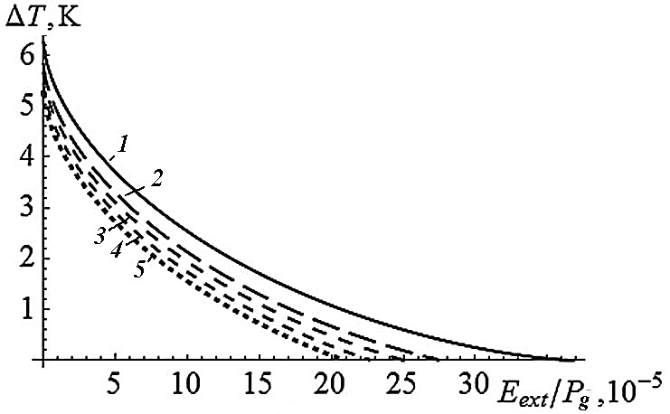

1. Зависимость ширины Δ*T* температурного гистерезиса от нормированной

напряженности внешнего электрического поля *Eext*/*Pg* в предельном случае *R*=*Rcr* при  *1* – 0; *2* – 1∙103; *3* – 2∙103; *4* – 5∙103; *5* – ∞

С ростом параметра  на границе частицы  растет и уменьшается поляризация частицы, уменьшая ширину Δ*T* гистерезиса (рис. 3) и понижая значение  (рис. 2).

*Заключение*

Подводя итоги работы, можно сделать следующие выводы.

1. В объемном СЭ материале  границы температурного гистерезиса *Tg*1 и *Tg*2 смещаются вверх по температуре при приложении электрического поля. С ростом его напряженности  скорость роста  верхней границы гистерезиса меньше по сравнению со скоростью роста  нижней границы, что приводит к убыванию функции  и исчезновению гистерезиса при некотором критическом значении напряженности .

2. В СЭ наночастице радиусом *R*, равным критическому радиусу *Rcr* зародыша поляризации, ширина Δ*T* гистерезиса уменьшается с уменьшением ее размера и увеличением степени закрепления поляризации на границе частицы.

Литература

1. Чандра П., Литтлвуд П.Б. Введение в теорию Ландау для сегнетоэлектриков (глава 3 в книге «Физика сегнетоэлектриков: современный взгляд» / под ред. Рабе К.М., Ана Ч.Г., Трискона Ж.-М.). М.: Лаборатория знаний, 2020, 443 с.
2. Нечаев, В.Н. Размерные эффекты в фазовых переходах и физических свойствах ферроиков: монография / В.Н. Нечаев, А.В. Шуба. М.: ИНФРА-М, 2023, 384 с.
3. Ferroelectrics – Applications / Editted by M. Lallart. InTechOpen, London. 2011, 262 p. (https://www.intechopen.com/books/ferroelectrics-applications).
4. Абдуллаев, Д.А. Сегнетоэлектрическая память: современное производство и исследования / Д.А. Абдуллаев, Р.А. Милованов, Р.Л. Волков, Н.И, Боргардт, А.Н, Ланцев, К.А. Воротилов, А.С. Сигов // Российский технологический журнал. – 2020. – Т. 8, №5. – C. 44–67.
5. Wang, W. Advancing versatile ferroelectric materials toward biomedical applications / W. Wang, J. Li, H. Liu, and S. Ge // Adv. Sci. – 2020. –   
   V. 8, № 1 – Art. No. 2003074. – 27 p.
6. Ландау Л.Д., Лифшиц Е.М. Теоретическая физика. Т.8. Электродинамика сплошных сред. М.: Физматлит, 2005, 656 с.
7. Холоденко Л.П. Термодинамическая теория сегнетоэлектриков типа титаната бария / под ред. Ролова Б.Н. Рига: Зинатие, 1971, 227 с.

UDC 537.9

SIZE EFFECTS ON THE TEMPERATURE HYSTERESIS WIDTH IN FERROELECTRICS

V.N. Nechaev, A.V. Shuba, M.V. Kuznetsov, and A.A. Yevstratov

MERC AF «AFA named after N.E. Zhukovsky and Y.A. Gagarin» (Voronezh)

394064, Voronezh, Starykh Bolshevikov str., bld. 54A

shandvit@rambler.ru

The width Δ*T* of the temperature hysteresis of a first order phase transition in a ferroelectric is determined, depending on the external electric field strength *Ecr*. It is shown that the function  decreases until the hysteresis completely disappears at a certain strength  with an intensity depending on the critical size *Rcr* of the polarization nucleus in the ferroelectric. The dependences on the ferroelectric nanoparticle radius *R* in the limiting case *R=Rcr* have been established, taking into account its environment.

Keywords: temperature hysteresis width, Landau–Ginzburg free energy, external electric field strength.